Стандарт породы № 5.35 WKU
Ши – тцу ( Shih Tzu )
Классификация WKU - V группа, компаньоны.
Страна происхождения – Тибет
Назначение — собака-компаньон.
Дата последних дополнений и изменений – 04.02.2019
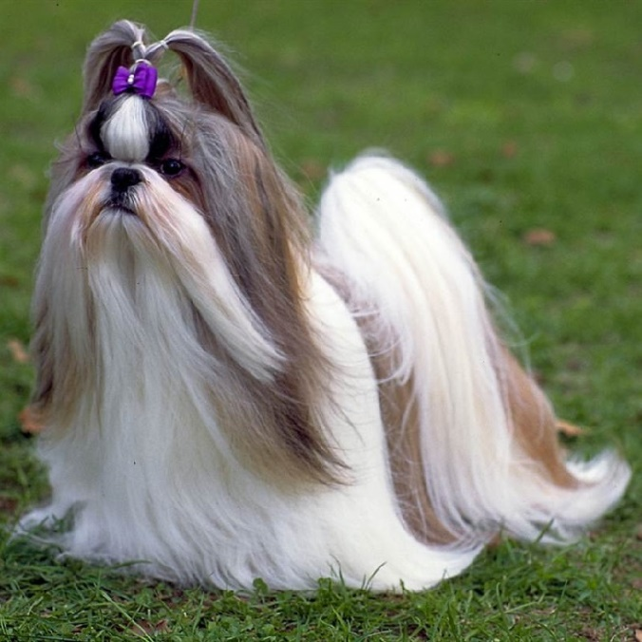
История породы. Львенок – так в переводе с китайского звучит слово «ши-тцу». Представители этой древнейшей породы долгое время оставались табуированными для простого люда собаками. Они были предназначены исключительно для императора и вышли в мир лишь в 20-х годах прошлого века. Ши-тцу – это длинная история, берущая свое начало в ХVII столетии, когда Далай-лама принес императору в дар несколько миловидных миниатюрных собачек.

Общий вид – крепкая с обильной шерстью, но не чрезмерно, собака с гордым выражением и лицом, напоминающим хризантему. Длина корпуса больше высоты в холке. Отличительной особенностью этих собак является хохолок, завязанный прямо на макушке. Таким образом, владельцы ши-тцу борются с ниспадающей на глаза шерстью, закрывающей весть обзор питомцу.
Характер и темперамент. Умная и внимательная, дружелюбная. Она настолько уверенна в себе, что ничто не может ее смутить или испугать. Она очень восприимчива и всегда чувствует настроение владельца. Они очень любознательные собачки, легко адаптируются и отлично уживаются с другими домашними животными, а также со всеми членами семьи.
Недостатки – агрессия или чрезмерная робость.
Голова – широкая, округлая. На голове копна из шерсти, длинные борода и усы, на носу – растущая вверх шерсть, которая и создает эффект хризантемы. Не мешает собаке видеть.
Недостатки – узкая, легкая голова, не пропорциональная корпусу.
Переход ото лба к морде – четкий и хорошо выражен. Лоб высокий и округлый.
Серьезный недостаток – наличие складок на переносице.
Лицевая часть: нос – черный, но темно-коричневый у коричневых и с коричневыми пятнами собак. Кончик мочки носа должен находиться на одной линии или чуть ниже края нижнего века. Спинка носа прямая или чуть приподнятая. Широко открытые ноздри. Опущенная мочка носа, крайне нежелательна, также как и суженные ноздри.
Пигмент очень важный аспект экстерьера ши-тцу. Темно-коричневая мочка носа может быть только у собак коричневого окраса (шоколодного) – именно темно-коричневая, а не светлая с оттенком розового. Все остальные окрасы предусматривают черную пигментацию мочки носа. Еще можно отметить голубой окрас, при котором возможен пигмент в его тон, но он должен быть насыщенным, а не напоминать выцветший белесый.
Морда – достаточно широкая, квадратная, короткая, без морщин, плоская и покрытая шерстью. Длина морды около 2,5 см. Пигментация на морде максимально целостная. Скулы должны быть хорошо развиты, быть плоскими и ни в коем случае не выделяться.
Недостатки – заостренная, резко опущенная мордочка, излишне развитые скулы.
Губы – прямые и ровные.
Зубы/челюсти – зубы крупные и ровные, наличие небольшой «шахматки» допускается. Челюсти широкие, небольшой перекус или прямой прикус (клещеобразный прикус, стык в стык). При сомкнутых челюстях не должен быть виден язык.
Недостатки – прикус с выступающей верхней челюстью.
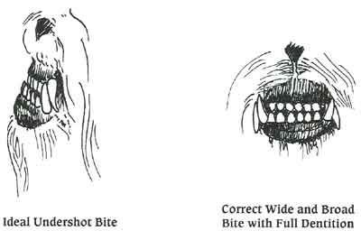
Глаза – крупные, темные, округлые, не выпуклые, достаточно широко расставленные. С теплым выражением. У коричневых или с коричневыми пятнами собак допустимы более светлые глаза. Белки глаз не видны. Взгляд должен быть направлен прямо.
Недостатки – маленькие, близко посаженные или светлые глаза, чрезмерно видны белки глаз, раскосые глаза.
Уши – крупные, с длинным ушным полотном, висячие. Посажены несколько ниже макушки, обильно покрыты украшающим волосом, так что сливаются с шерстью на шее.
Недостатки. Маленькие, низко посаженные, с недостаточной оброслостью уши.
Шея – очень пропорциональная, красиво изогнутая. Достаточной длины, чтобы голова держалась горделиво.
Недостатки. Короткая, загруженная, низкого постава шея.
Корпус - спина – прямая.
Поясница – хорошего сцепления и прочная.
Круп – широкий, мускулистый, почти прямо поставленный.
Пропорции спины, поясницы и крупа – 2:1:1.
Линия низа ровная, без подрыва, живот должен быть слегка подобран.
Недостатки. Слабая, мягкая спина, выпуклая или горбатая поясница, высокозадость, резко скошенный круп.
Грудь. Грудная клетка длинная, объемная, с хорошо изогнутыми ребрами, но не бочкообразной формы. Глубина грудной клетки ниже линии локтей.
Недостатки. Узкая, мелкая грудь, плоские ребра.
Хвост – роскошно одетый, держится весело закинутым на спину. Высоко посажен. В высоту приблизительно на уровне черепа, что придает собаке сбалансированный вид.
Недостатки. Низко посаженный хвост, не достаточнаяоброслость.
Конечности.
Передние - плечи – прочные, хорошо отведены назад.
Предплечья – ноги короткие и мускулистые с хорошим костяком, максимально прямые, соответствующие широкой, хорошо опущенной груди. Длина лопатки и предплечья примерно одинаковы. Их угол около 45 градусов. Передние лапы – округлые, прочные и хорошо покрыты шерстью.
Недостатки – длинноногость, сильный размет, слабые пясти, распущенные лапы.
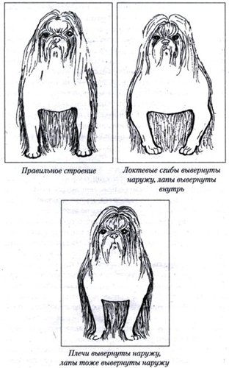
Задние конечности: общий вид – ноги короткие и мускулистые с хорошим костяком. Прямые - при осмотре сзади. Бедра – очень округлые и мускулистые. Задние лапы – округлые, прочные, с хорошими подушечками. Хорошо покрытые шерстью.
Недостатки – чрезмерная длина коленных сухожилий, слабая мускулатура, саблистость.
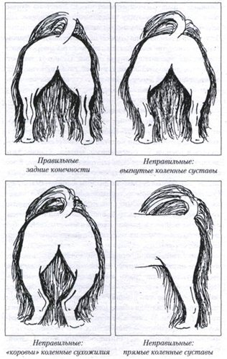
Аллюр/движения – надменные, гладкие и плавные, передние ноги движутся с хорошим вымахом, сильные движения задних ног, подушечки лап полностью видны. Собака в движении обязательно держит хвост вверху. Движения ровные, уверенные, стабильные, без перескоков и прыжков. Собака словно плывет, разрезая потоки воздуха. Шерсть при этом развевается.
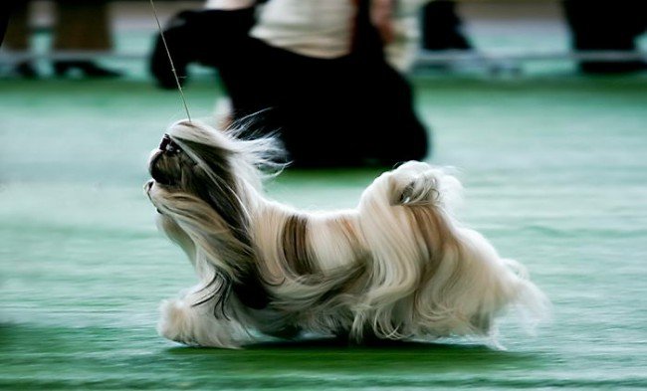
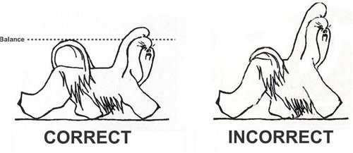
Недостатки. Не уверенные, в движении собака опускает хвост.
Шерстный покров – покровный волос длинный, плотный, не курчавый, с умеренным подшерстком, не пушистый. Легкая волна допускается. Шерсть не мешает собаке видеть. Длина шерсти не должна ограничивать движения.
Недостатки. Укороченная, не ухоженная шерсть, слабо развитый подшерсток.
Окрас – любые окрасы допускаются, белая проточина на передней части головы и белый кончик хвоста у пестрых окрасов очень желательны.
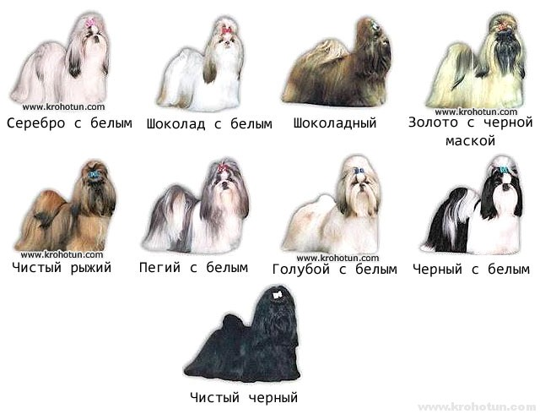

Размер и масса – высота в холке не больше 27 см.
Тип и характерные черты породы являются наиболее важными и не должны приноситься в жертву ради размера.
Масса – 4,5 – 8,1 кг. Идеальный вес – 4,5 – 7,5 кг.

Дисквалификация –
агрессия или чрезмерная робость
недокус, перекос челюсти, отсутствие одного из клыков или резцов.
розовый нос или розовая пигментация губ
полустоячие уши
короткая, кучерявая шерсть, полное отсутствие подшерстка
голубые глаза, разноглазье
хвост, не закинутый на спину, куцехвостость, купированный, излом хвоста
иноходь, семенящий, короткий шаг

Кобели должны иметь два нормально развитых семенника, полностью опущенных в мошонку.

